Temat kompleksowy: MOJA OJCZYZNA
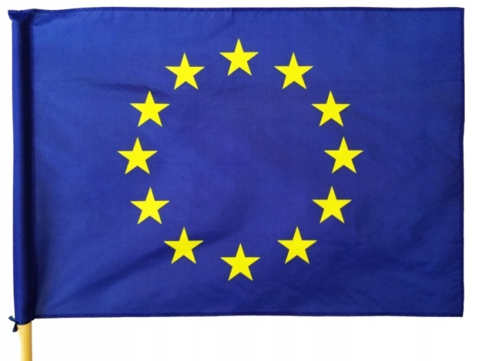
UNIA EUROPEJSKA
Środa, 06.05.2020
cele-poznawanie krajów należących do Unii Europejskiej
-doskonalenie techniki pisania poprzez kreślenie szlaczków i literopodobnych
-rozwijanie gibkości i zwinności poprzez wykonywanie ćwiczeń gimnastycznych
-doskonalenie aparatu mowy
-kształtowanie spostrzegawczości wzrokowej
1.Rodzicu wspólnie z dzieckiem przeanalizujcie mapę Europy
(Karty Pracy, cz.4,str.34),odszukajcie Polskę i sąsiednie państwa ,wykonajcie zadanie pod mapą. Przeanalizujcie jak wygląda flaga Unii Europejskiej? Co symbolizują żółte gwiazdki i ile ich jest?
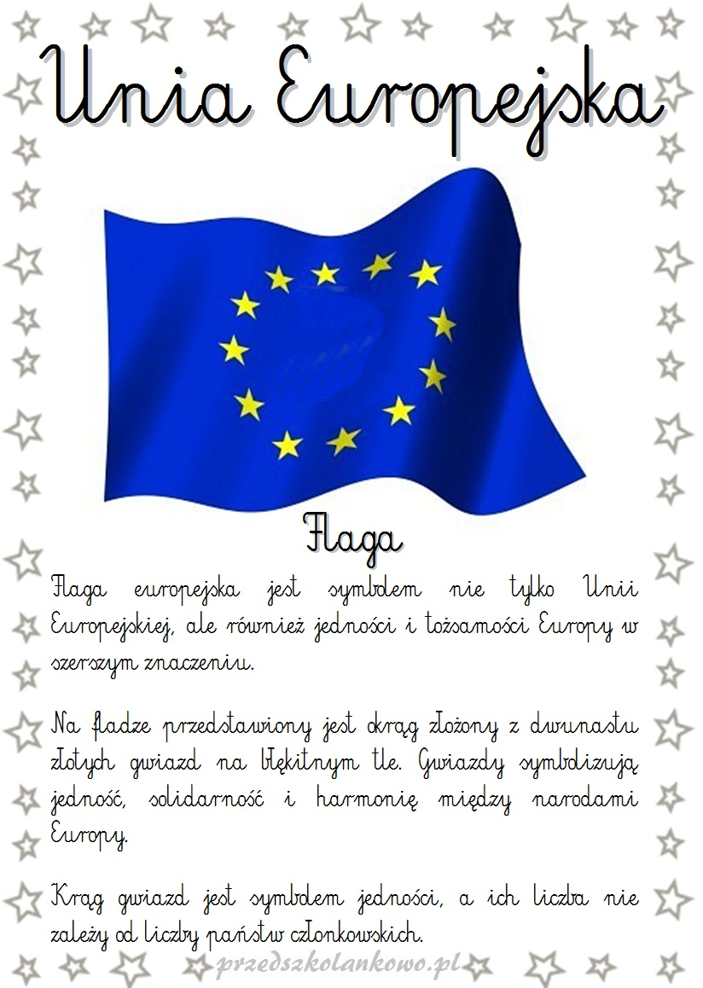

2.Kolej na pracę z Kartami Pracy: otwórzcie książkę na s. 34 i 35 , Rodzicu przeczytaj dziecku polecenie ,w razie potrzeby wytłumacz .

3. Czas na poćwiczenie mowy -proponujemy zabawę usprawniającą język, wargi, policzki pt. ”Jak języczek został żeglarzem”(utrwalenie zabawy).
Rodzic/opiekun czyta tekst opowiadania, pokazuje ruchy języka, warg, opisane w nawiasach a dziecko naśladuje te ruchy:
Pewnego dnia języczek wybrał się nad jezioro (kląskanie). Zobaczył łódkę, otworzył kłódkę ( otwieramy usta), wsunął kluczyk (język na brodę) i już gotowe. Wsiadł do łódki (kląskanie). Chwycił prawe, potem lewe wiosło (ruch wahadłowy języka do kącików ust). Wiosłował na zmianę prawym i lewym wiosłem (wypychanie prawego i lewego policzka). Zmęczył się, wiec chwile odpoczął. Spojrzał w górę ( język dotyka górnej wargi), zobaczył długi sznur łabędzi (oblizywanie górnej i dolnej wargi) Postanowił policzyć ptaki ( liczenie górnych i dolnych zębów). Nieco dalej nadciągały ciemne obłoki (oblizywanie podniebienia). Języczek bał się, że dopadnie go deszcz. Postanowił wracać Wiosłował prawym i lewym wiosłem ( wypychanie lewego i prawego policzka), co chwilę ocierając pot z czoła( dotykanie górnych i dolnych dziąseł). Dopiero wtedy zauważył przy łódce silnik. Odłożył wiosła ( oblizywanie górnej i dolnej wargi) i włączył silnik ( brrrr) i szczęśliwie dopłynął do brzegu.

4.Aparat mowy rozruszany, dlatego zachęcamy dziecko do samodzielnego czytania wyrazów.
DANIA POLSKA
UNIA FRANCJA LITWA FLAGA

4.Czas na posłuchanie muzyki- proponujemy, abyście wysłuchali HYMNU UNII EUROPEJSKIEJ (przypominamy o prawidłowej postawie podczas słuchania):

https://www.youtube.com/watch?v=lJZmpgqJ_mQ

5. Proponujemy także zestaw ćwiczeń gimnastycznych prosty do przeprowadzenia w domu czy na zewnątrz - DO DZIEŁA !!!!!!!!!!!!!!!
- Podskoki obunóż jak małe piłeczki. Tempo: wolno wolno wolno, szybko szybko szybko, wolno wolno wolno, szybko szybko szybko, wolno wolno wolno, szybko szybko szybko
- W klęku podparty wykonujemy na przemian „koci grzbiet”, następnie „plecy zapadnięte (wklęsłe)”. (około 8 powtórzeń)
- Zabawa w pchanie taczek. Trzymamy za kostki nasze dziecko, a ono próbuje chodzić na rękach do przodu, do tyłu, zmieniać kierunek. (+/- do przejścia 15 metrów)
- Marsz na czworaka w podporze przodem. (+/- do przejścia 20 metrów w różnych kierunkach)
- Szybki sprint w miejscu.
- Ćwiczenie uspokajające Marsz w wolnym tempie na wybranej powierzchni
6.Sprawna rączka -czyli kreślenie linii pośladzie. Prosimy otworzyć książkę na s.33 i wykonać szlaczki.

DLA CHĘTNYCH I CIEKAWYCH
Kolorowanka ( można ją powiększyć)
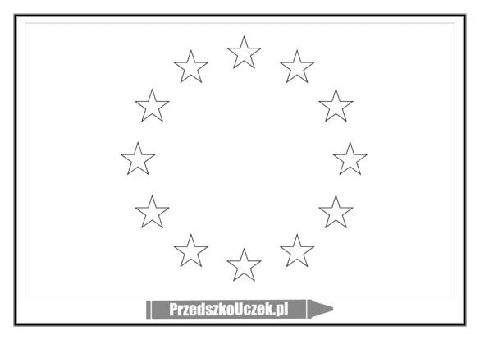

"BYSTRE OCZKO"- wyszukaj różnice w obrazkach:

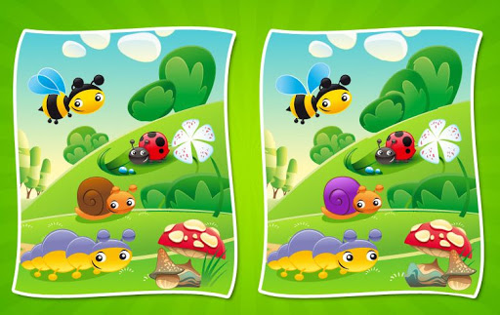

https://www.youtube.com/watch?v=h58YVP1Zvmw film edukacyjny o Unii Europejskiej

Przykład informacji zwrotnej do nauczyciela

Przykłady informacji zwrotnej:
Imię i nazwisko dziecka: .............................................................
Data: 06.05.2020 (środa)……
Proszę wpisać TAK lub NIE…..
1. Dziecko obejrzało mapę Europy i poznało ciekawostki dot. Unii Europejskiej…….
2 Dziecko wykonało zadania z Kart Pracy…..
3.Dziecko brało udział w zabawie logopedycznej i odczytywało wyrazy……..
4.Dziecko poznało hymn Unii Europejskiej……
5. Dziecko brało udział w zabawach i ćwiczeniach ruchowych…..
Informację zwrotną przesyłajcie proszę na e-mail grupowy: calineczka2020zostanwdomu@gmail.com

Jeśli nie macie Państwo takiej możliwości to można skorzystać z Messenger:
Aneta Roga lub Bernadeta Niełacna
Informację zwrotną można przesyłać raz w tygodniu, ale musi ona zawierać króciutki opis każdego dnia. To Państwo decydujecie , czy wysyłacie informację codziennie czy raz w tygodniu (zbiorową).

DZIEKUJEMY ;-)

